KEPALA PERWAKILAN BPK RI PERWAKILAN PROVINSI KEPULAUAN RIAU BERKUNJUNG KE KABUPATEN KARIMUN
Seorang pemimpin yang kreatif harus belajar dari masa lalu, namun siap untuk beradaptasi dengan masa depan. Hal ini yang dilakukan oleh Isman Rudy menjadi Kepala Perwakilan Provinsi Kepulauan Riau setelah dilantik pada tanggal 14 Juli 2014. Pria kelahiran Curup, 14 Maret 1959 mengawali karier di BPK RI 1980 banyak pengalaman dibidang pemeriksaan keuangan negara dan riwayat pengahargaan diantaranya SATYALANCANA KARYA SATYA 30 TH Pada Tahun 2010. Dalam hal Pemeriksaan Isman Rudy turun langsung ke lapangan melihat, mendengar dan berkordinasi dengan Tim Auditor yang sedang melaksanakan Pemeriksaan, contohnya Pemeriksaan Kinerja Area Tambang yang ada di Kabupaten Karimun. Isman Rudy melihat langsung bagaimana proses Reboisasi yang dilaksanakan oleh perusahaan-perusahaan yang melakukan penambangan di daerah tersebut. Dan memantau bagaimana dampak lingkungan serta konstribusi terhadap daerah dan negara guna kesejahteraan daerah. Hal ini yang mendasari Isman Rudy menggunakan kemampuan untuk menjadi seorang pemimpin kreatif menganggap setiap hubungan sebagai salah satu kesempatan untuk memberi dampak kepada orang lain dan menginspirasi orang itu untuk menunjukkan kemampuan terbaiknya.
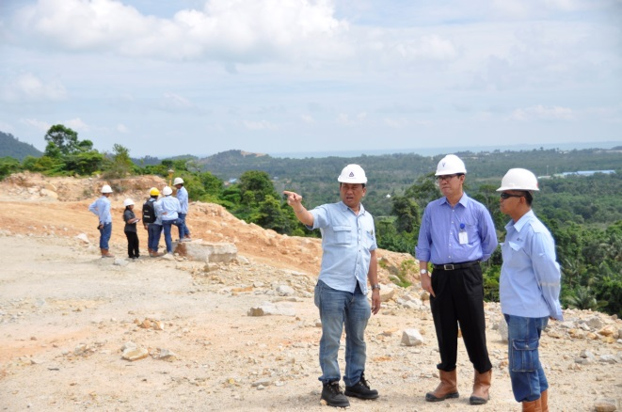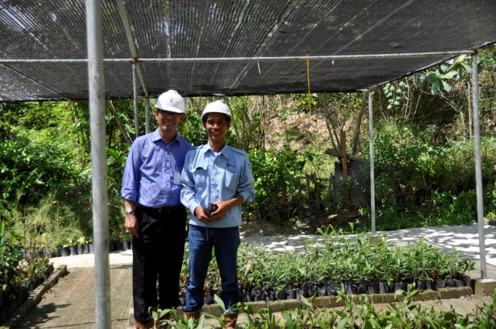
Isman Rudy foto bersama dengan salah seorang staf pengelola pembibitan tanaman untuk lahan reboisasi di Kab. Karimun
Isman Rudy mendapatkan penjelasan dari pihak Manegement Perusahan Tambang di Kab. karimun

